Лабораторная работа №5
Графика
Задание
1. Нарисовать живой объект (котика, собачку и т. д.)

Создание проекта
- В меню выбрать File->New->Project
- Выбрать тип проекта Windows Forms Application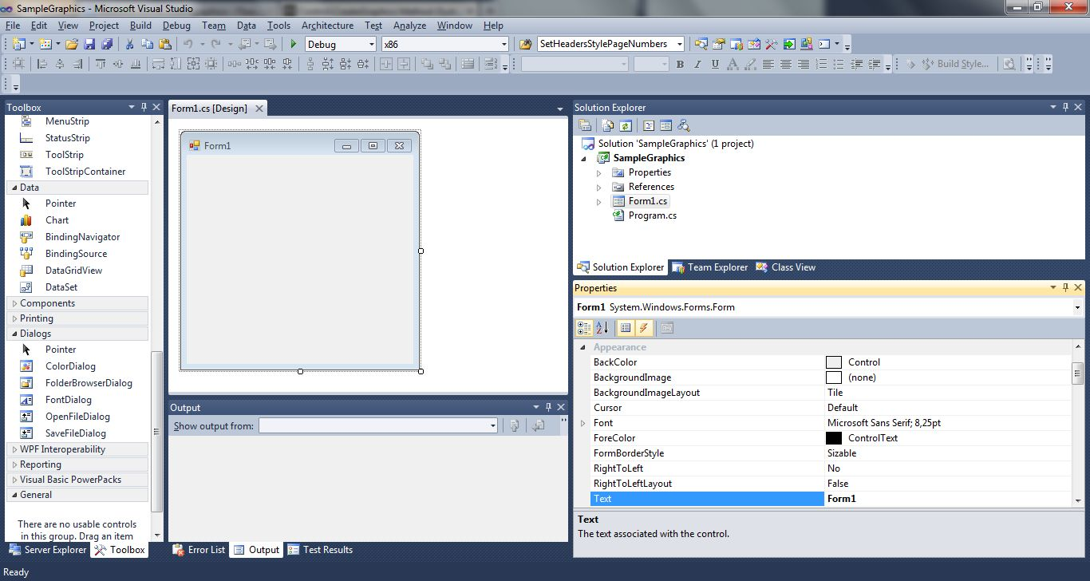
- Нажать правой клавишей мыши на объект Form1 и в выпадающем списке выбрать Свойства (Properties).
- В окне свойств выбрать События (Events) – отображается в виде значка «молнии»
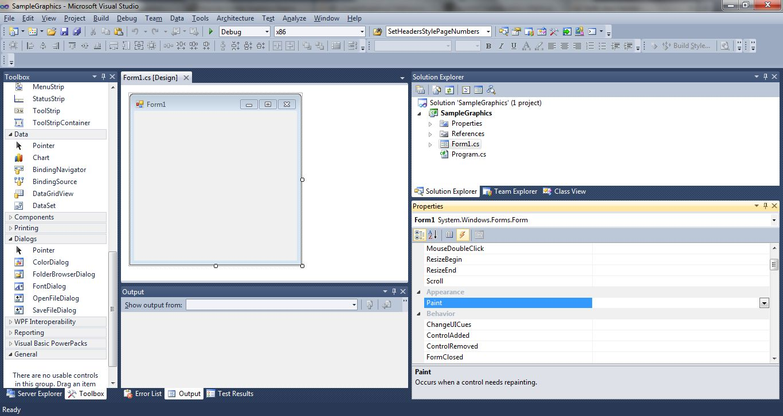
- В списке событий выбрать событие Paint, дважды нажать на нем и среда автоматически привяжет обработчик события прорисовки формы (Form1_Paint).
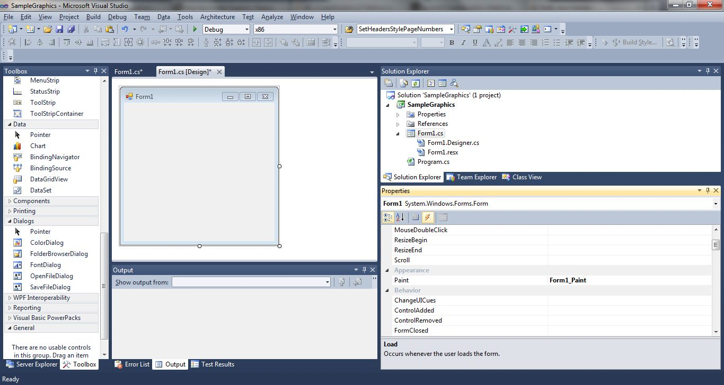

- В классе Form1.cs появиться метод обработки события, в который нужно написать код прорисовки «человека»:
private void Form1_Paint( object sender, PaintEventArgs e ) {

}

- Для начала работы с формой нужно обязательно получить ссылку на объект графики: Graphics myGraphics = this.CreateGraphics();
Далее через объект графики вызывать методы прорисовки геометрических фигур выполнить вариант задания.

//ОПРЕДЕЛЕНИЕ ЦВЕТА, ЦВЕТА ЗАПОЛНЕНИЯ И ЛИНИИ ФИГУР
//ЗАДАНИЕ ЦВЕТА
/*Структура Color содержит цвета, использовать Color.ЦВЕТ
* http://msdn.microsoft.com/ru-ru/library/system.drawing.color%28v=vs.110%29.aspx
*/
//СОЗДАНИЕ ЦВЕТА ЗАПОЛНЕНИЯ ФИГУР
/* Абстрактный класс Brush Определяет объекты, которые используются для заливки внутри графических фигур,
* таких как прямоугольники, эллипсы, круги, многоугольники.
* Нужно исспользовать его реализацию SolidBrush.
*
*/
// пример создания и использования
Brush myBrush = new SolidBrush( Color.DarkOrange );
//прорисовка зарисованого эллипса
myGraphics.FillEllipse( myBrush, 0, 0, 20, 30 );
//Класс Brushes кисти для каждого из стандартных цветов
//http://msdn.microsoft.com/ru-ru/library/system.drawing.brushes%28v=vs.110%29.aspx
myGraphics.FillEllipse(Brushes.Chartreuse, 30,30, 50,20);

//СОЗДАНИЕ ЦВЕТА И ТОЛЬШИНЫ ЛИНИИ
/* Абстрактный класс Pen Определяет объект, используемый для рисования прямых линий и кривых.
* http://msdn.microsoft.com/ru-ru/library/system.drawing.pen%28v=vs.110%29.aspx
* Класс Pens перья для всех стандартных цветов толшиной в 1.
* http://msdn.microsoft.com/ru-ru/library/system.drawing.pens%28v=vs.110%29.aspx
*/
//прорисовка прямой линии шоколадного цвета, толшина линии 3
Pen myPen = new Pen(Brushes.Chocolate, 3);
myGraphics.DrawLine( myPen, 100, 100, 200, 200 );

//МЕТОДЫ РИСОВАНИЯ ФИГУР
//ЕЛЛИПС И КРУГ
//В объекте класса Graphics существует метод
//DrawEllipse - прорисовка линии элипса и круга
//public void DrawEllipse(Pen pen, Rectangle rect) - Рисует эллипс, определяемый ограничивающей структурой Rectangle (прямоугольник).
//Пример: Код выполняет следующие действия:
//1. Создает черное перо.
Pen blackPen = new Pen( Color.Black, 3 );
//2. Создает прямоугольник, который будет ограничивать эллипс.
Rectangle rect = new Rectangle( 0, 0, 200, 100 );//в конструктор передаються координати прямоугольника точка1={0,0} точка2={200,100}
//3. Отображает эллипс на экране.
myGraphics.DrawEllipse( blackPen, rect );
//public void DrawEllipse(Pen pen, int x, int y, int width, int height) - Рисует эллипс, определяемый ограничивающим прямоугольником,
//заданным с помощью координат для верхнего левого угла прямоугольника, высоты и ширины.
int x = 0; int y = 0;
int width = 100; int height = 200;
myGraphics.DrawEllipse( blackPen, x, y, width, height );

